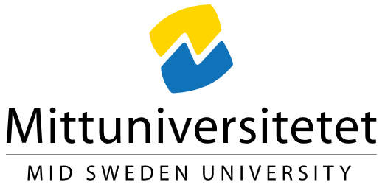
Information till registrerade och samtycke till personuppgiftsbehandling

1. Om studentarbetet
Studentarbetets titel: [Ange titel på studentarbetet]
Kurs/program och institution: [Ange kurs/program och institution]
Studentarbetets syfte: [Beskriv kort syftet med studentarbetet]
Om du väljer att delta i studentarbetet kommer personuppgifter om dig att samlas in och behandlas.

2. Vilka personuppgifter som behandlas
De personuppgifter som kan komma att behandlas inom ramen för studentarbetet är exempelvis:
- [Ange typer av personuppgifter, t.ex. namn, kontaktuppgifter, intervjusvar, enkätsvar, ljudinspelningar m.m.]
Uppgifterna samlas in genom:
- [Ange hur uppgifterna samlas in, t.ex. intervjuer, enkäter, observationer]
Uppgifterna kan direkt eller indirekt kopplas till dig och utgör därför personuppgifter enligt EU:s dataskyddsförordning (GDPR).

3. Varför personuppgifterna behandlas
Anledningen till att personuppgifter behandlas i studentarbetet är:
- [Beskriv varför personuppgifter behöver behandlas för att genomföra studentarbetet]

4. Personuppgiftsansvarig
Mittuniversitetet är personuppgiftsansvarig för behandlingen av dina personuppgifter.
Kontaktuppgifter:
Mittuniversitetet
851 70 Sundsvall
E-post: registrator@miun.se
Telefon: 010-142 80 00
Mittuniversitetet har utsett ett dataskyddsombud som nås på:
dataskyddsombud@miun.se
Kontaktperson för studentarbetet:
[Ange namn, e-post och telefonnummer till ansvarig student/kursansvarig]

5. Rättslig grund för behandlingen
Den rättsliga grunden för behandlingen av personuppgifter är ditt samtycke enligt artikel 6.1 a i EU:s dataskyddsförordning (GDPR).
Du lämnar ditt samtycke genom att skriva under denna handling.

6. Hur länge personuppgifterna behandlas
Personuppgifterna kommer att behandlas under den tid studentarbetet pågår, vilket beräknas pågå till:
- [Ange slutdatum eller tidsperiod]
Efter att studentarbetet har godkänts och betyg rapporterats kommer underlag som innehåller personuppgifter att raderas eller gallras i enlighet med Mittuniversitetets gallringsbeslut.

7. Hur personuppgifterna skyddas och vem som får ta del av dem
Dina personuppgifter behandlas på ett säkert sätt och skyddas mot obehörig åtkomst. Endast ansvarig student och behörig personal vid Mittuniversitetet har tillgång till uppgifterna.

8. Dina rättigheter
Enligt dataskyddsförordningen har du rätt att:
- begära tillgång till dina personuppgifter (registerutdrag)
- begära rättelse av felaktiga uppgifter
- begära radering av dina personuppgifter
- begära begränsning av behandlingen
- få ut dina personuppgifter (dataportabilitet)
Du har även rätt att när som helst återkalla ditt samtycke. Ett återkallande påverkar dock inte lagligheten av den behandling som skett innan samtycket återkallades.
För att utöva dina rättigheter kan du kontakta ansvarig för studentarbetet eller dataskyddsombudet vid Mittuniversitetet på dataskyddsombud@miun.se.

9. Klagomål
Om du anser att dina personuppgifter behandlas på ett felaktigt sätt har du rätt att lämna klagomål till tillsynsmyndigheten:
Integritetsskyddsmyndigheten (IMY)
Webbplats: imy.se

10. Ytterligare information
Mer information om hur Mittuniversitetet behandlar personuppgifter finns på:
Behandling av personuppgifter | miun.se

Samtycke
Jag har tagit del av informationen ovan och samtycker till att mina personuppgifter behandlas på det sätt som beskrivs.
☐ Ja, jag samtycker till behandlingen av mina personuppgifter.
Datum: ____________________________
Namn: ____________________________
Underskrift: ____________________________

Denna mall är framtagen för studentarbeten vid Mittuniversitetet där samtycke är den rättsliga grunden för personuppgiftsbehandling.

